一、课件下载方式
扫描图书封底“书圈”二维码，关注公众号“书圈”，在图书专区可以自助下载课件。
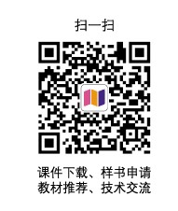

- 本书配套视频观看方式

- 先扫描图书封底的刮刮卡中的二维码
- 再扫描书里章节中的二维码

- 本书配套源码
- 微信扫描下面二维码
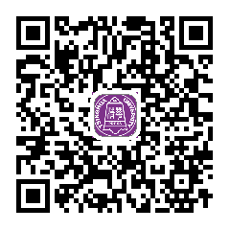
- 把相应文件发送到自己邮箱即可

- 本书配套在线作业平台（教师有单独的题库）
- 微信扫描图书封底的题库二维码
- 电脑登陆在线作业平台www.qingline.net

- 额外的视频和项目案例
1.先扫描图书封底的刮刮卡中的二维码
2.再扫描下面的二维码
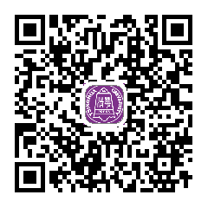

六、本书配套的参考习题解答和上机书
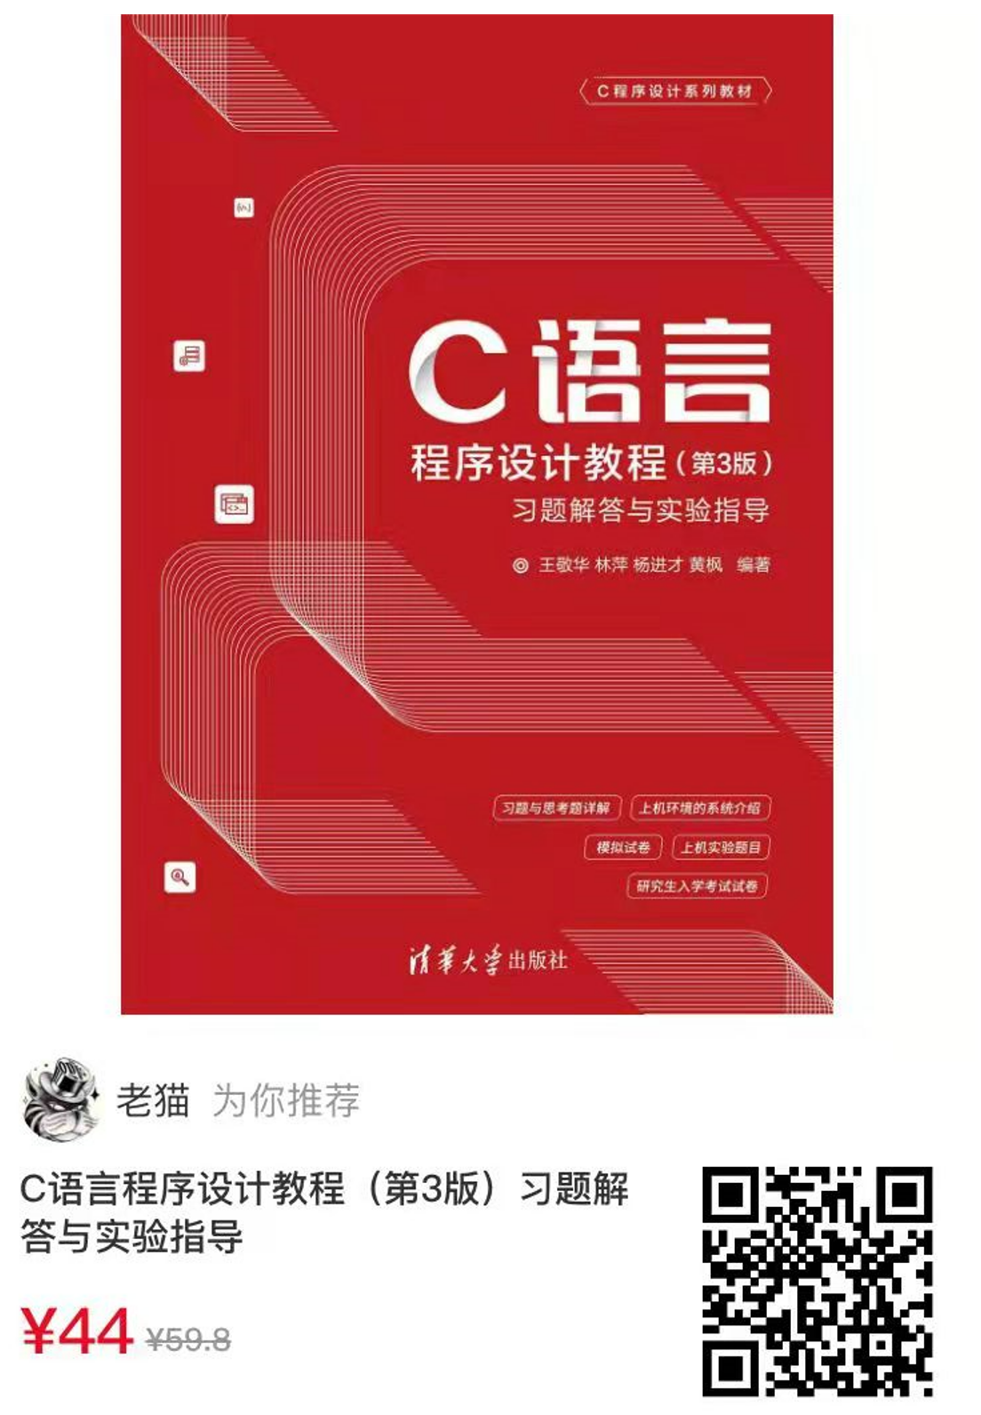

七、额外的教学资源（仅限教师）
方法：请将提交给学校或者教学秘书的订书信息截图，发到邮箱itbook8@163.com，我们会把一些word版本教案及额外的教学资源发给您

作者有教师交流微信群，如果需要加作者微信群，请先加好友，微信号：itshuquan8（仅限教师），加入好友，请提供学校名称和姓名，备注加入王敬华老师微信群。

